**Nuevo libro: Autonomía Tecnológica y Desarrollo Nacional. Historia del Rastrojero y la moto Puma, de Facundo Picabea y Hernán Thomas**

**Ya salió el libro *Autonomía Tecnológica y Desarrollo Nacional. Historia del Rastrojero y la moto Puma*, de Facundo Picabea y Hernán Thomas (IESCT-UNQ / CONICET), prólogo de Eduardo Basualdo. El libro es editado por Centro Cultural de la Cooperación, la Universidad Nacional de Quilmes y la editorial Cara o Ceca.**

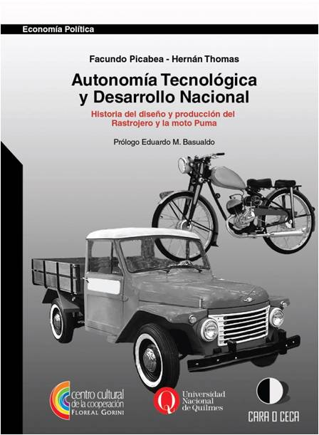

**Autonomía Tecnológica y Desarrollo Nacional. Historia del Rastrojero y la moto Puma**

Autor: Facundo Picabea y Hernán Thomas  
Año de edición: 2014  
Editorial: Centro Cultural de la Cooperación, Universidad Nacional de Quilmes, Cara o Ceca  
Colección: Economía Política  
ISBN 978-987-1155-96-5  
Páginas: 240 p.

**Resumen**

A comienzos de la década de 1950, Industrias Aeronáuticas y Mecánicas del Estado (IAME), una empresa pública argentina, protagonizó la primera experiencia de un país periférico en la producción de automotores en serie a partir de diseños propios. El proyecto liderado por IAME (junto a otras experiencias como AFNE, FADEL o SOMISA), representó el inicio de una etapa caracterizada por la intervención estratégica del Estado para la producción de bienes durables. A través de la creación de empresas públicas y mixtas, el objetivo era la diversificación de la matriz tecno-productiva local y el abastecimiento del mercado interno.  
La trayectoria tecno-productiva de IAME entre 1952 y 1955 dejó como resultado el diseño y producción de casi 20.000 automotores entre automóviles, tractores y vehículos especiales, pero especialmente, casi 9000 utilitarios Rastrojero y 8.500 motocicletas PUMA que permitieron el acceso al mercado de nuevos usuarios, hasta el momento excluidos de este tipo de bienes.  
El caso analizado en este libro permite afirmar que existen otras formas de evaluar los procesos de desarrollo y el desempeño de una empresa pública, más allá de la mera rentabilidad y la productividad, criterios propios de la economía ortodoxa neoclásica.  
La experiencia de IAME implicó procesos de aprendizaje que permitieron la generación endógena de conocimientos tecno-productivos, así como la condición de posibilidad para la creación de una industria automotriz nacional a partir de una matriz insumo-producto integrada localmente.  
El análisis histórico del proyecto industrial llevado adelante por IAME pone de manifiesto la necesidad de rechazar los enfoques universalistas y diseñar intervenciones a la medida de las experiencias, capacidades y voluntades de cada sociedad. Por ello constituye un insumo fundamental para el diseño de futuras estrategias de desarrollo local y regional.

**Sobre los autores:**

**Facundo Picabea**  
Doctor en Ciencias Sociales (UBA), Magíster en Economía Política (FLACSO) y Profesor en Historia (UNLu); Investigador del Consejo Nacional de Investigaciones Científicas y Técnicas (CONICET), radicado en el Instituto de Estudios sobre la Ciencia y la Tecnología de la Universidad Nacional de Quilmes (IESCT-UNQ). Profesor Adjunto de la Universidad Nacional de Quilmes y de la Universidad Nacional de Luján y Profesor Regular en cursos de posgraduación de la Universidad de Buenos Aires (FADU y FSOC), Universidad Nacional de Quilmes, Universidad Nacional San Martín y Universidad de Bologna-Universidad Nacional de Tres de Febrero.  
Actualmente se especializa en el análisis de tecnologías estratégicas en Argentina y procesos de desarrollo tecno-productivo e inclusión social en diferentes proyectos nacionales e internacionales, en los que es Coordinador del Área de Hábitat.

**Hernán Thomas**  
Doctor en política científica y tecnológica (UNICAMP), Especialista en investigación en política científica y tecnológica (Universidad de Naciones Unidas). Licenciado en historia (UNLu), Profesor de literatura e historia (IADES). Postdoctorado en política científica y tecnológica (UNICAP). Director del Instituto de Estudios sobre la Ciencia y la Tecnología de la Universidad Nacional de Quilmes (UNQ); Investigador Principal del Consejo Nacional de Investigaciones Científicas y Técnicas (CONICET). Profesor Titular regular, Universidad Nacional de Quilmes; Profesor Adjunto, regular Universidad Nacional de Luján. Profesor en cursos de posgraduación en universidades nacionales (Universidad de Buenos Aires, Universidad Nacional de San Martín y Universidad de Bologna-Universidad Nacional de Tres de Febrero). Docente invitado en diversas universidades latinoamericanas  (UNICAMP, UNILA, UFRJ, UNICAMP y UFSC- Brasil; UAM y UNAM- México; Universidad de la Habana- Cuba; UdelaR- Uruguay; Universidad de los Andes y Universidad Javeriana- Colombia;  FLACSO, Ecuador).  
Actualmente se desempeña como Director de diferentes proyectos nacionales e internacionales financiados por la UNQ, la ANPCyT, el CONICET, el PNUD y la Unión Europea.

**Disponibilidad en librerías:** Prometeo, De la Mancha, Liberarte, Liberarte CCC, Losada, Lorraine, Hernández y Edipo Rey. También disponible en  La Crujía en la calle Tucumán, Antígona de Callao, Paidós del Fondo de Cultura Económica de Avda. Santa Fe.